SGK KREŞ VE GÜNDÜZ BAKIMEVİ
2022-2023 EĞİTİM YILI
EYLÜL AYI FAALİYET PROGRAMINDAN ALINTILAR
2019 DOĞUMLU YAŞ GRUPLARI

12 EYLÜL 2022 “HOP HOP ALTIN TOP’’
13 EYLÜL 2022 “SÜRPRİZ HEDİYELER”
14 EYLÜL 2022 ‘’SEPETTEN NE ÇIKTI’’
15 EYLÜL 2022 “ÜST ÜSTE KULELER”
16 EYLÜL 2022 “SESLERİN KRALI”

19 EYLÜL 2022 ‘’HOPLARIZ DALDAN ELMA TOPLARIZ’’
20 EYLÜL 2022 ‘’PAYLAŞMAK GÜZEL’’
21 EYLÜL 2022 ‘’ÇAL KAPIYI GİR İÇERİ’’
22 EYLÜL 2022 ’’KIRMIZI BALIK GÖLDE’’
23 EYLÜL 2022 ‘’BU ÇOCUK BAŞKA ÇOCUK’’

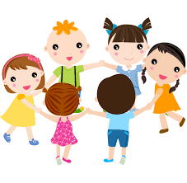

26 EYLÜL 2022 ‘’UZUN İP KISA İP’’
27 EYLÜL 2022 “BU SES KİMİN”
28 EYLÜL 2022 ‘’SANDALYELER SAHİPLERİNİ BULUYOR’’
29 EYLÜL 2022 “BEŞ KÜÇÜK ŞİŞE”
30 EYLÜL 2022 “DÜŞÜN SÖYLE’’

